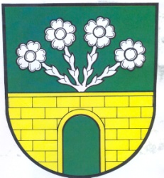 OBEC NORBERČANY
Norberčany 58
793 05 Moravský Beroun

Výroční zpráva o svobodném přístupu k informacím za rok 2013

Obec Norberčany je dle § 18 zákona č. 106/1999 Sb., o svobodném přístupu k informacím, povinna zveřejnit výroční zprávu za předcházející kalendářní rok o své činnosti v oblasti poskytování informací podle tohoto zákona.

1. Počet podaných žádostí o informaci (§ 18 odst. 1 písm.a) : 1

2. Počet podaných odvolání proti rozhodnutí (§18 odst.1 písm.b) 0

3. Opis podstatných částí každého rozsudku soudu (§ 18 odst. 1 písm.c) :
Žádné rozhodnutí Obecního úřadu Norberčany nebylo přezkoumáno soudem.

4. Výčet poskytnutých výhradních licencí (§ 18 odst. 1 písm. d) : 0

5. Počet stížností podaných podle § 16a (§18 odst.1 písm. e) : 0

6. Další informace vztahující se k uplatňování tohoto zákona (§18 odst. 1 písm.f) :
V průběhu roku 2012 obecní úřad poskytl značné množství ústních I telefonických
informací. Dále jsou veškeré informace sdělovány občanům na zasedáních
zastupitelstva obce, prostřednictvím úřední desky, místního rozhlasu a webových
stránek.

Marie Vališová
starostka obce

